**ДО**

**ДИРЕКТОРА НА РИОСВ**

**ПЛОВДИВ**

**УВЕДОМЛЕНИЕ**

за инвестиционно предложение

**От „Булвер“ ЕООД,**

**УВАЖАЕМИ Г-Н ДИРЕКТОР,**

Уведомяваме Ви, че **„Булвер“ ЕООД** има следното инвестиционно предложение:

**„Изменение на количествата на вече разрешени отпадъци съгласно Регистрационен документ № 09-РД-691-03 от 04.10.2021 г. на съществуваща площадка с. Калековец, област Пловдив, община Марица, местност „Ружите“, масив 8 по КБС.“**

Характеристика на инвестиционното предложение:

# Резюме на предложението:

*(посочва се характерът на инвестиционното предложение, в т.ч. дали е за ново инвестиционно предложение и/или за разширение или изменение на производствената дейност съгласно приложение № 1 или приложение № 2 към Закона за опазване на околната среда (ЗООС)*

Инвестиционното предложение е ново.

Във връзка с дейността на дружеството – третиране на биоразградими отпадъци, се налага изменение на действащото към настоящия момент **Решение № 09-РД-691-03 от 04.10.2021 г., издадено от РИОСВ Пловдив.** С настоящото инвестиционно предложение се планира промяна в количествата на част от разрешените, в по-горе цитирания регистрационен документ отпадъци.

# Описание на основните процеси, капацитет, обща използвана площ; необходимост от други свързани с основния предмет спомагателни или поддържащи дейности, в т.ч. ползване на съществуваща или необходимост от изграждане на нова техническа инфраструктура (пътища/улици, газопровод, електропроводи и др.), предвидени изкопни работи, предполагаема дълбочина на изкопите, ползване на взрив:

Възложителят планира да предприеме действия по промяна на параметрите (разрешени количества) за част от отпадъците, с които има право да оперира на своята площадка, без да променя общия капацитет на приемане и третиране на отпадъци.

Към настоящият момент първият използван процес е за приемане и оползотворяване на биоразградими отпадъци, съвместно с утайки от ПСОВ, чрез използване на процеси на компостиране и вермикомпостиране. Видът и количеството на приетите биоразградими отпадъци се съобразяват изцяло с оптималното протичане на процесите компостиране и вермикомпостиране и респективно получаване на качествен продукт, покриващ изискванията заложени в *Наредбата за разделно* *събиране на биоотпадъците и третиране на биоразградимите отпадъци* за продукт *„компост“* или *„органичен почвен подобрител“.*

Оползотворяването на биоразградимия отпадък, включително утайки от ПСОВ, е организирано съобразно технологията „компостиране на купове (откоси)“ - те са разположени върху бетонна площадка, ориентирани са съобразно наклона на площадката. Постигането на оптималното за протичането на процеса C:N съотношение се осъществява чрез смесване на богати на въглерод материали (слама, окосена трева, растителни отпадъци и др.) с богати на азот такива (утайки от ПСОВ). Последващото мезофилно вермикомпостиране е с *Lumbricus rubelus* (Червен калифорнийски червей) и е организирано върху бетонната площадка.

За напояването, когато е необходимо, се извършва събиране и съхраняване на дъждовна вода. Към момента събирането и преразпределянето на събраната вода e достатъчна да обезпечи нужното напояване по време на процеса компостиране.

Площадката е снабдена с инсталация за улавяне и филтриране на падналата върху компостните купове дъждовна вода в резервоари за съхранение (от 3 000 м3). Оттичането към резервоарите е гравитачно. Събраната вода се вкарва обратно в системата на компостиране, обезпечавайки оптималната влажност (60-70%) за протичане на процеса. За целта да се използват подходяща помпа и мобилни разпръсквачи.

При втория използван процес биоразградимите отпадъци се оползотворяват на две фази:

- процес на предварително (термофилно) компостиране;

- процес на вермикомпостиране.

Предварителното компостиране е стандартното термофилно компостиране: аеробен процес, протичащ в две фази – фаза на активно разграждане (и с поддържане на температура 55-70°С) и фаза на узряване (под 55°С). През първата започва интензивно разграждане на органичната материя с най-проста верига (въглехидрати, органични киселини, аминокиселини). Втората фаза е фаза на зреене. По време на нейния мезофилен период се появяват актиномицетите, които активно разграждат скорбялата, целулозата и лигнина, необходими за синтезата на хумусните компоненти. Дейността на тази физиологична група микроорганизми има основно значение за хумусообразуването. В резултат на компостирането се получава почвоподобна маса, наречена компост.

След процеса на предварително компостиране, в зависимост от използваните суровини, материалът да се намаля с до 1/3 и се подлага на вермикомпостиране.

Kомпостът се прехвърля в „легла“ за вермикомпостиране с различна площ. „Леглата“ представляват вид компостери с размери 4,50 х 40 м, с височина до 50 см., ограничени с полупропусклива мембрана и снабдени с оросителна инсталация. През летния период се засенчват с предпазни мрежи. Добавянето на свеж компост (храна за червеите) в „леглата“ се извършва ежемесечно. Изваждането на готовото „легло“ се осъществява механизирано, посредством челен товарач.

За протичане на процеса вермикомпостиране от голямо значение е адекватната аерация, която се осигурява посредством механично преобръщане (за подпомагане на процеса е закупен и компост - търнър), влажността на субстрата (70-80%) се постига посредством оросяване. Оптимална температура за развитие (между 5-29 °С) се постига посредством покриване с по-дебел слой биоразградими отпадъци през зимата и предпазна мрежа през лятото и неутрално рН на субстрата (около 7,0), като те могат да оцелеят в диапазона от 4,5-9. Процесът на вермикомпостиране продължава от 6 до 12 месеца, в зависимост от температурните условия на средата, тъй като използваният вид е неактивен при температура на субстрата под 1°С.

Реализацията на настоящото инвестиционно предложение няма да доведе до промяна в технологията на процеса, тя е с цел инвеститорът да може адекватно да отговори на нуждите на своите клиенти. За целта се предвижда стартиране на процедура по изменение на действащия регистрационен документ за дейности с отпадъци, при което ще се заяви промяна на разрешените количества на част от отпадъците, но ще се запази вече разрешения общ капацитет на площадката.

Промяната в количествата е за няколко кода, подробно описани в таблицата по-долу:

| **№** | **Вид на отпадъка** | | **Дейности,**  **кодове** | **Разрешено количество**  **(тон/г)** | | **Искана промяна в количеството (тон/г)** | **Произход** |
| --- | --- | --- | --- | --- | --- | --- | --- |
| **Код** | **Наименование** |
| **1** | **2** | **3** | **4** | |  | **5** |
| **1** | 02 03 04 | материали, негодни за консумация или преработване | **R 3** Рециклиране/ възстановяване на органични вещества, които не са използвани като разтворители, включително чрез компостиране и други процеси на биологична трансформация;  **R 12** Размяна на отпадъци за подлагане на някоя от дейностите с кодове R 1 - R 11 (предварително третиране);  **R 13** Съхраняване на отпадъци до извършването на някоя от дейностите с кодове R 1 - R 12, с изключение на временното съхраняване на отпадъците на площадката на образуване до събирането им. | | 10 | 1010 | От физически и/или юридически лица |
| **2** | 03 03 01 | отпадъчни кори и дървесина | **R 3** Рециклиране/ възстановяване на органични вещества, които не са използвани като разтворители, включително чрез компостиране и други процеси на биологична трансформация;  **R 12** Размяна на отпадъци за подлагане на някоя от дейностите с кодове R 1 - R 11 (предварително третиране);  **R 13** Съхраняване на отпадъци до извършването на някоя от дейностите с кодове R 1 - R 12, с изключение на временното съхраняване на отпадъците на площадката на образуване до събирането им. | 1010 | | 10 | От физически и/или юридически лица |
| **3** | 19 08 05 | утайки от пречистване на отпадъчни води от населени места | **R 3** Рециклиране/ възстановяване на органични вещества, които не са използвани като разтворители, включително чрез компостиране и други процеси на биологична трансформация;  **R 12** Размяна на отпадъци за подлагане на някоя от дейностите с кодове R 1 - R 11 (предварително третиране);  **R 13** Съхраняване на отпадъци до извършването на някоя от дейностите с кодове R 1 - R 12, с изключение на временното съхраняване на отпадъците на площадката на образуване до събирането им. | 23200 | | 20000 | От физически и/или юридически лица |
| **4** | 19 08 12 | утайки от биологично пречистване на промишлени отпадъчни води, различни от упоменатите в 19 08 11 | **R 3** Рециклиране/ възстановяване на органични вещества, които не са използвани като разтворители, включително чрез компостиране и други процеси на биологична трансформация;  **R 12** Размяна на отпадъци за подлагане на някоя от дейностите с кодове R 1 - R 11 (предварително третиране);  **R 13** Съхраняване на отпадъци до извършването на някоя от дейностите с кодове R 1 - R 12, с изключение на временното съхраняване на отпадъците на площадката на образуване до събирането им. | 400 | | 2400 | От физически и/или юридически лица |
| **5** | 19 08 14 | утайки от други видове пречистване на промишлени отпадъчни води, различни от упоменатите в 19 08 13 | **R 3** Рециклиране/ възстановяване на органични вещества, които не са използвани като разтворители, включително чрез компостиране и други процеси на биологична трансформация;  **R 12** Размяна на отпадъци за подлагане на някоя от дейностите с кодове R 1 - R 11 (предварително третиране);  **R 13** Съхраняване на отпадъци до извършването на някоя от дейностите с кодове R 1 - R 12, с изключение на временното съхраняване на отпадъците на площадката на образуване до събирането им. | 200 | | 400 | От физически и/или юридически лица |
| **6** | 20 03 02 | отпадъци от пазари | **R 3** Рециклиране/ възстановяване на органични вещества, които не са използвани като разтворители, включително чрез компостиране и други процеси на биологична трансформация;  **R 12** Размяна на отпадъци за подлагане на някоя от дейностите с кодове R 1 - R 11 (предварително третиране);  **R 13** Съхраняване на отпадъци до извършването на някоя от дейностите с кодове R 1 - R 12, с изключение на временното съхраняване на отпадъците на площадката на образуване до събирането им. | 200 | | 1200 | От физически и/или юридически лица |

За останалите отпадъци от действащия регистрационен документ количествата остават без промяна, общия капацитет на Площадката остава без промяна – 30000т. годишно.

# 3**. Връзка с други съществуващи и одобрени с устройствен или друг план дейности в обхвата на въздействие на обекта на инвестиционното предложение, необходимост от издаване на съгласувателни/разрешителни документи по реда на специален закон, орган по одобряване/разрешаване на инвестиционното предложение по реда на специален закон:**

За реализация на настоящото инвестиционно предложение е необходимо издаване на становище от РИОСВ-Пловдив като за последващото изменение на регистрационния документ за дейности с отпадъци дружеството ще подаде чрез НИСО Заявление за изменение и допълнение на Регистрационен документ по образец № 3, съгласно чл. 73, ал. 2 и 3 от ЗУО до Директора на РИОСВ – Пловдив.

# 4. Местоположение:

*(населено място, община, квартал, поземлен имот, като за линейни обекти се посочват засегнатите общини/райони/кметства, географски координати или правоъгълни проекционни UTM координати в 35 зона в БГС2005, собственост, близост до или засягане на елементи на Националната екологична мрежа (НЕМ), обекти, подлежащи на здравна защита, и територии за опазване на обектите на културното наследство, очаквано трансгранично въздействие, схема на нова или промяна на съществуваща пътна инфраструктура)*

Общата площ на площадка № 1 с местонахождение: с Калековец, област Пловдив, община „Марица“, местност „Ружите“, масив 8 по КБС, имоти № 353008.135, 353008.143, 353008.90, 353008.138, върху която „Булвер“ ЕООД извършва дейността си е 70 дка. „Булвер“ ЕООД се явява възложител по настоящото инвестиционно предложение на базата на сключен договор за наем с „Булплод“ ООД.

*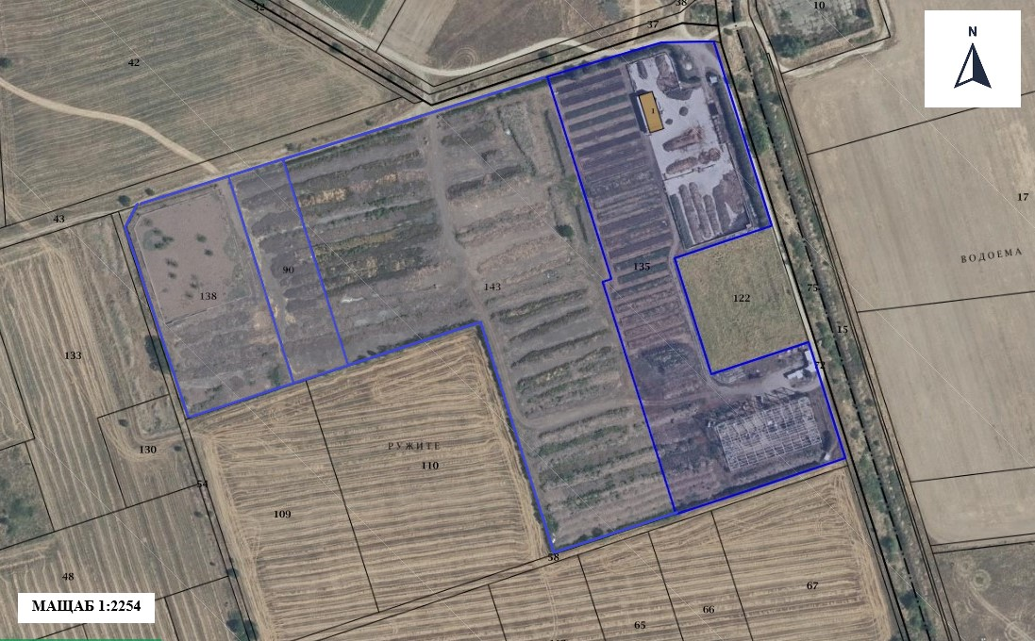****Местоположение на имотите (със син фон), в които ще се реализира ИП***

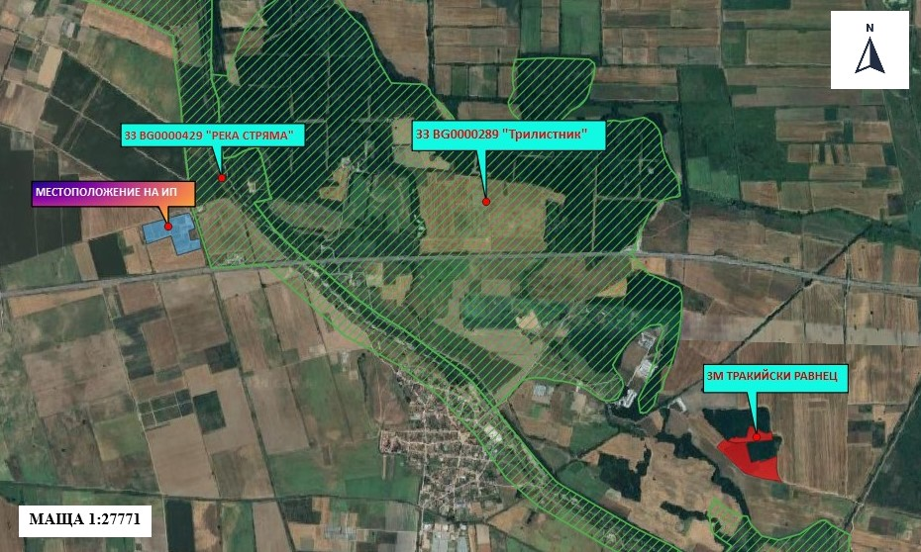***Местоположение на ИП, спрямо най-близко разположените елементи на Националната екологична мрежа (НЕМ)***

Имотите не попадат в границите на защитени територии и/или защитени зони. Най – близко разположените такива са:

- Съгласно Закона за биологичното разнообразие: защитена зона (ЗЗ) по Директивата за опазване на местообитанията: BG0000429 „Река Стряма“, разположена на около 0,020 км в източна посока и BG0000289 „Трилистник“, разположена на около 0,500 км в източна посока.

- Съгласно Закона за защитените територии: Защитена местност (ЗМ) „Тракийски равнец“, разположена на около 4,100 км в югоизточна посока.

# 5. Природни ресурси, предвидени за използване по време на строителството и експлоатацията:

*(включително предвидено водовземане за питейни, промишлени и други нужди - чрез обществено водоснабдяване (ВиК или друга мрежа) и/или водовземане или ползване на повърхностни води и/или подземни води, необходими количества, съществуващи съоръжения или необходимост от изграждане на нови).*

Реализацията на настоящото инвестиционно предложение не е свързана с използване на природни ресурси.

# 6. Очаквани вещества, които ще бъдат емитирани от дейността, в т.ч. приоритетни и/или опасни, при които се осъществява или е възможен контакт с води:

При реализацията на ИП няма да емисии на приоритетни и/или опасни вещества, описани в *Приложение № 1 към чл. 1, ал. 2 на Наредба за стандарти за качество на околната среда за приоритетни вещества и някои други замърсители (обн., ДВ, бр. 88 от 9.11.2010 г..),* които да осъществяват контакт с води.

# 7. Очаквани общи емисии на вредни вещества във въздуха по замърсители:

Реализацията на настоящото инвестиционно предложение не е свързана с емисии на вредни вещества във въздуха.

# 8. Отпадъци, които се очаква да се генерират, и предвиждания за тяхното третиране:

Реализацията на настоящото инвестиционно намерение няма да доведе до генериране на нови видове отпадъци от дейността на дружеството. При евентуална промяна ще бъдат предприети необходимите действия по класифициране и изготвяне на необходимата документация съгласно изискванията на ЗУО и Наредба № 2 от 23 юли 2014 г. за класификация на отпадъците (обн. ДВ. бр.66 от 8 Август 2014 г.).

# 9. Отпадъчни води:

*(очаквано количество и вид на формираните отпадъчни води по потоци (битови, промишлени и др.), сезонност, предвидени начини за третирането им (пречиствателна станция/съоръжение и др.), отвеждане и заустване в канализационна система/повърхностен воден обект/водоплътна изгребна яма и др.)*

Реализацията на настоящото инвестиционно предложение, няма да доведе до генериране на отпадъчни води от дейността на обекта.

Генерираните дъждовни води ще продължат да се събират и използват в процеса на компостиране.

# 10. Опасни химични вещества, които се очаква да бъдат налични на площадката на предприятието/съоръжението, както и капацитета на съоръженията, в които се очаква те да са налични:

*(в случаите по чл. 99б от ЗООС се представя информация за вида и количеството на опасните вещества, които ще са налични в предприятието/съоръжението съгласно приложение № 1 към Наредбата за предотвратяване на големи аварии и ограничаване на последствията от тях)*

Реализацията на инвестиционното предложение няма да доведе до промяна, която да налага използването на опасни химични вещества и смеси, както и няма да се съхраняват опасни вещества, включени в приложение № 1 към *Наредбата за предотвратяване на големи аварии и ограничаване на последствията от тях.*